ПОРЯДОК ОБРАЩЕНИЯ С ТВЕРДЫМИ КОММУНАЛЬНЫМИ ОТХОДАМИ С 01.09.2025г.

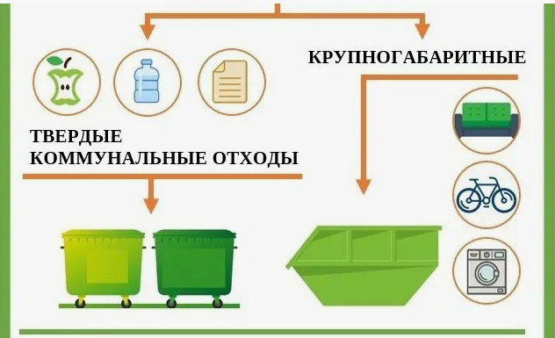
С 01.09.2025 г. вступили в силу новые Правила о порядке обращения с твердыми коммунальными отходами, утвержденные Постановлением Правительства Российской Федерации от 7 марта 2025 г. № 293 (далее – Правила). Данные изменения касаются каждого жителя: владельца квартиры, частного дома и дачного участка и будут действовать до 01.09.2031 г. В данное статье мы предлагаем Вам разобраться, каким образом теперь будет организован вывоз твердых коммунальных отходов.
К отношениям, возникающим между собственниками и (или) пользователями жилых помещений в многоквартирных домах и управляющими организациями, товариществами собственников жилья, жилищными кооперативами, жилищно-строительными кооперативами, иными специализированными потребительскими кооперативами, между собственниками помещений, пользователями жилых помещений в многоквартирных домах, собственниками жилых домов и региональными операторами, между собственниками жилых домов и организациями (в том числе некоммерческими организациями), которые от своего имени и в интересах собственника жилого дома заключают договоры на оказание услуг по обращению с твердыми коммунальными отходами с региональными операторами, связанным с обеспечением предоставления указанным собственникам и пользователям коммунальных услуг по обращению с твердыми коммунальными отходами, положения настоящих Правил применяются в части, не урегулированной жилищным законодательством (п. 2 Правил).
В соответствии с п. 5 Правил обращение с ТКО, в том числе с раздельно накопленными ТКО, на территории субъекта Российской Федерации обеспечивается региональными операторами в соответствии с порядком накопления (в том числе раздельного накопления) ТКО, утвержденным исполнительным органом субъекта Российской Федерации, региональной программой в области обращения с отходами, в том числе с твердыми коммунальными отходами, и территориальной схемой обращения с отходами, а также с учетом требований к обращению с группами однородных отходов I - V классов опасности, установленных Министерством природных ресурсов и экологии Российской Федерации.
Согласно п. 7 Правил региональный оператор несет ответственность за обращение с ТКО с момента их погрузки в мусоровоз или иное транспортное средство. За состав ТКО, находящихся в контейнерах и (или) бункерах или иных накопителях, в случае нарушения потребителями требований к накоплению ТКО региональный оператор ответственность не несет.
Договор на оказание услуг по обращению с ТКО заключается между потребителем или юридическим лицом, уполномоченным действовать от своего имени и в интересах потребителя (далее - уполномоченная организация), и региональным оператором, в зоне деятельности которого образуются ТКО.
Договоры с оператором в многоквартирных домах, СНТ и коттеджных поселках подписываются либо с собственниками, либо с управляющими организациями. В остальных случаях договоры подписываются только с владельцами. Можно подписать и с арендаторами, но только если они предъявят договор аренды (п. 8 Правил).
Содержать мусорную площадку должен не собственник земли, на которой она расположена, например, муниципалитет, а собственник площадки, а значит обязанность отвечать за них возлагается на управляющую компанию. В порядок содержания мусорных площадок уже включено оборудование их контейнерами/бункерами, ее ремонт и размещение на ней множества необходимой информации (п. 34 Правил).
Размещение на площадках контейнеров для вторичных ресурсов больше не предполагается по умолчанию. Они будут стоять на «местах сбора вторичных ресурсов», а ставить их рядом с контейнерами можно будет только с согласия регионального оператора (п. 35 Правил).
Положения п. 38 будут применяться с 01.01.2030 г. при осуществлении раздельного накопления смешанных (несортированных) отходов и смешанных вторичных ресурсов в составе ТКО складирование отходов осуществляется в контейнеры и (или) бункеры или иные накопители следующих цветов:
  - серый или иной цвет со средствами маркировки серого цвета - для накопления смешанных (несортированных) твердых коммунальных отходов;
  - синий или иной цвет со средствами маркировки синего цвета - для накопления нескольких групп однородных отходов.
При осуществлении раздельного накопления ТКО по видам отходов, группам отходов и группам однородных отходов, определенным в порядке накопления (в том числе раздельного накопления) ТКО, утвержденном исполнительным органом субъекта Российской Федерации, складирование таких видов отходов, групп отходов и групп однородных отходов осуществляется в контейнеры и (или) бункеры или иные накопители следующих цветов:
- оранжевый цвет - для незагрязненных пластмассовых изделий, утративших свои потребительские свойства (исключая резиновые изделия), и (или) незагрязненного лома и отходов черных и цветных металлов;
- зеленый цвет - для незагрязненных отходов стекла и изделий из стекла;
- коричневый цвет - для отходов пищевой продукции, исключая напитки и табачные изделия, утратившие свои потребительские свойства;
- серый цвет - для несортированных твердых коммунальных отходов.

Неправильная сортировка мусора - складирование не в те контейнеры, которые для этого типа отходов предназначены - будет считаться правонарушением.
Так, ч. 1 ст. 8.2 КоАП РФ устанавливает административную ответственность за несоблюдение требований в области охраны окружающей среды при сборе, накоплении, транспортировании, обработке, утилизации или обезвреживании отходов производства и потребления. Санкция данной правовой нормы предусматривает наказание в виде административного штрафа для граждан от 2 тысяч до 3 тысяч рублей, для должностных лиц - от 10 тысяч до 30 тысяч рублей, для индивидуальных предпринимателей – от 30 тысяч до 50 тысяч рублей, для юридических лиц - от 100 тысяч до 250 тысяч рублей или административное приостановление деятельности до 90 суток.

Статья 6.35 КоАП РФ устанавливает административную ответственность за нарушение правил обращения с отходами и устанавливает наказание за несоблюдение санитарно-эпидемиологических требований при работе с различными видами отходов производства и потребления, которые в соответствии со ст.1 Федерального закона от 24.06.1998 № 89-ФЗ «Об отходах производства и потребления» представляют собой вещества и предметы, которые образуются в результате производственных процессов, оказания услуг, выполнения работ или в процессе потребления.
Санкцией ч. 1 ст. 6.35 КоАП РФ предусмотрено наказание в виде административного штрафа на граждан в размере от 2 тысяч до 3 тысяч рублей, на должностных лиц – от 30 тысяч до 40 тысяч рублей, на индивидуальных предпринимателей – от 50 тысяч до 60 тысяч рублей или административное приостановление деятельности на срок до 90 суток, на юридических лиц – от 250 тысяч до 350 тысяч рублей или административное приостановление деятельности на срок до 90 суток.

